EEM335 KISA SINAV-1 YANITLARI 04.07.2008

- “Von Neumann Machine” olarak bilinen bilgisayar, bilgisayar mimarisi kavramı çerçevesinde nasıl bir önem taşır?

Dünya’nın ilk genel amaçlı elektronik bilgisayarı olan ENIAC, programı donanım bağlantıları ile dışarıdan sağlanan, bu nedenle de, programlanması çok zor bir mimariye sahipti. Von Neumann (ENIAC projesinde danışmandı) ve arkadaşları, ENIAC’ın tamamlandığı yıllarda yeni bir mimari yapı üzerinde çalışmaya başladılar. “IAS Computer” olarak adlandırılan bu yapıda, bilgisayarın programının belllekte bulundurulması ve oradan işlenmesi öngörülüyordu. “Stored Program concept” olarak bilinen bu yapı, daha sonra, günümüzdekiler dahil, tüm bilgisayar mimarilerinde model alındı.

- Bilgisayar evrimi kaç nesilde (generation) sınıflandırılmaktadır ve bu nesillerin ayırımına neden olan temel teknolojik özellikler nelerdir?

Üçüncüsünden sonrakilerin tanımlarında genel bir anlayış birliği bulunmamakla birlikte, 5 nasilde sınıflandırılmaktadır:
- Vakum tüplü yapılardır
- Transistörlü yapılardır
- Küçük ve orta ölçekli tümleşik devre (SSI – MSI) kullanan yapılardır
- Geniş ölçekli tümleşik devre (LSI) kullanan yapılardır
Çok geniş ölçekli tümleşik devre (VLSI) kullanan yapılardır.

- Bir bilgisayarın temel yapısını çiziniz ve “mikroişlemci” kavramını tanımlayınız

CPU
Memory
I/O Interface
• • •
Mikroişlemci, bir Merkezi İşlem Biriminin (CPU), tek bir tümleşik devrede (integrated circuit) tümleştirilerek üretilmiş biçimidir.

- Bir Merkezi İşlem Birimi içeriğinde yer alan temel birimleri ve işlevlerini tanımlayınız.
PC: Program Counter: işlenmekte olan komuttan hemen sonra işlenecek olan komutun adresini içerir.
IR: Instruction Register: İşlenmekte olan komutu içerir
MAR: Memory Address Register: yazma veya okuma yapılacak olan bellek pozisyonunun adresini içerir.
MBR: Memory Buffer Register: Belleğe yazılacak olan veya bellekten okunan sözcüğü içerir.
I/O AR: I/O Address Register: MAR gibidir ancak I/O işlemi ile ilgilidir.
I/O BR: I/O Buffer Register: MBR gibidir ancak I/O işlemi ile ilgilidir.
Execution Unit: İşlenmekte olan komutun gerektirdiği kontrol sinyallerini üretir, denetimleri yapar.
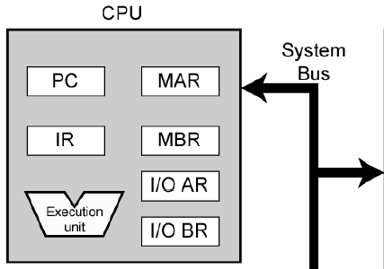

NOT: Puanlar eşit olup, süre 20 dakikadır.

